浙江省2007年4月高等教育自学考试
操作系统概论试题
课程代码：02323
一、单项选择题(本大题共15小题，每小题1分，共15分)
在每小题列出的四个备选项中只有一个是符合题目要求的，请将其代码填写在题后的括号内。错选、多选或未选均无分。
1.为了实现多道程序设计，计算机需要有( )
A.更大的内存 B.更快的外部设备 C.更快的CPU D.更先进的终端
2.操作系统是一种系统软件，它( )
A.控制程序的执行 B.管理计算机系统的资源
C.方便用户使用计算机 D.管理计算机系统的资源和控制程序的执行
3.进程的___________和并发性是两个很重要的属性。( )
A.动态性 B.静态性 C.易用性 D.顺序性
4.中断处理程序占用处理器执行时，要从_____取出信息，才能分析中断发生的原因。( )
A.当前PSW B.旧PSW
C.新PSW D.当前指令的操作码
5.在可变式分区分配方案中，某一作业完成后，系统收回其主存空间，并与相邻空闲区合并，为此需修改空闲区表，造成空闲区表项数增1的情况是( )
A.无上邻（前邻、低址）空闲区，也无下邻（后邻、高址）空闲区
B.有上邻（前邻、低址）空闲区，但无下邻（后邻、高址）空闲区
C.有下邻（后邻、高址）空闲区，但无上邻（前邻、低址）空闲区
D.有上邻（前邻、低址）空闲区，也有下邻（后邻、高址）空闲区
6.在请求调页系统中有着多种置换算法：选择自上次访问以来所经历时间最长的页面予以淘汰的算法称为( )
A.FIFO算法 B.LRU算法
C.LFU算法 D.OPT（最佳置换）算法
7.逻辑文件可分为流式文件和___________两类。( )
A.索引文件 B.链接文件
C.记录式文件 D.只读文件
8.用户可以通过键盘命令和系统调用两种方式，使用文件系统，当用户在程序内使用文件之前，需先使用___________语句。( )
A.打开 B.读 C.建立 D.写
9.通道是一种( )
A.I/O设备 B.设备控制器
C.I/O处理机 D.I/O控制器
10.虚拟设备是指( )
A.允许用户使用比系统中具有的物理设备更多的设备
B.允许用户以标准化方式来使用物理设备
C.用共享设备模拟独占设备
D.允许用户程序不必全部装入主存便可使用系统的设备
11.在批处理系统中，作业控制说明书是用操作系统提供的___________编写而成。( )
A.C语言 B.命令语言 C.作业控制语言 D.会话语言
12.可以证明，采用___________能使平均等待时间最小。( )
A.优先数调度算法 B.均衡调度算法
C.计算时间短的作业优先算法 D.响应比最高者优先算法
13.对于记录型信号量，在执行一次P操作时，信号量的值应当为减1；当其值为___________时，进程应阻塞。( )
A.大于0 B.小于0 C.大于等于0 D.小于等于0
14.系统出现死锁的根本原因是( )
A.作业调度不当 B.系统中进程太多
C.资源的独占性 D.资源管理或分配不当
15.在Windows95中，剪贴板是指( )
A.硬盘上的一块区域 B.软盘上的一块区域
C.内存中的一块区域 D.高速缓存中的一块区域
二、多项选择题(本大题共5小题，每小题2分，共10分)
在每小题列出的五个备选项中至少有两个是符合题目要求的，请将其代码填写在题后的括号内。错选、多选、少选或未选均无分。
16.为避免用户程序中直接使用特权指令，计算机硬件区工作状态分为( )
A.运行态 B.就绪态 C.目态
D.管态 E.等待态
17.作业与进程的主要区别是( )
A.前者是由用户提交，后者是由系统自动生成
B.两者执行不同的程序段
C.前者以用户任务为单位，后者是操作系统控制的单位
D.前者是批处理的，后者是分时的
E.后者可并发执行，前者则不行
18.下列关于虚拟存储器的论述中，正确的论述是( )
A.在请求段页式系统中，以页为单位管理用户的虚空间，以段为单位管理内存空间
B.在请求段页式系统中，以段为单位管理用户的虚空间，以页为单位管理内存空间
C.为提高请求分页系统中内存的利用率，允许用户使用不同大小的页面
D.实现虚拟存储器的最常用的算法是最佳适应算法OPT
E.由于有了虚拟存储器，于是允许用户使用比内存更大的地址空间
19.为了防止系统意外可能破坏文件，文件系统可采用____________来保护文件。( )
A.建立多个副本 B.定时转储 C.加密存贮
D.加口令 E.规定使用权限
20.作业调度程序的设计原则是( )
A.对用户公平
B.不考虑大作业的长时间等待
C.尽可能使系统资源都处于忙碌状态
D.单位时间内为尽可能多的用户服务
E.不考虑系统效率
三、填空题(本大题共10小题，每空1分，共15分)
请在每小题的空格中填上正确答案。错填、不填均无分。
21.网络操作系统能实现各台计算机之间的____________和网络中各种资源的共享。
22.保护断点信息，必须把被中断进程的寄存器内容和当前PSW保存在____________中。
23.每个用户都可认为自己的作业和数据可放在一组从____________地址开始的连续空间中，这种地址称为____________。
24.从对文件信息的存取次序考虑，存取方法可分为____________和____________两类。
25.从使用的角度看，计算机的外设可分为____________和____________两大类。
26.主存储器与外围设备之间的信息传送操作称为____________。
27.作业控制方式有____________和____________。
28.死锁检测方法要解决两个问题，一是____________是否出现了死锁，二是当有死锁发生时怎样去____________。
29.MS—DOS操作系统采用层次模块结构，主要有三个模块构成，它们是文件系统、命令处理程序和____________。
30.WINDOWS NT采用了____________结构。
四、简答题(本大题共5小题，每小题4分，共20分)
31.简述批处理操作系统、实时操作系统和分时操作系统的特点。
32.简述程序与进程的关系。
33.何谓交互式作业？系统提供什么手段便于用户控制交互式作业？
34.什么是临界区？解决临界区问题的原则是什么？
35.CCDOS有几种工作模式？
五、综合题(本大题共4小题，每小题10分，共40分)
36.在一个请求分页系统中，假如系统分配给一个作业的物理块数为3，且此作业的页面走向为3 2 4 2 1 3 1 5 2 3 4 2。试用先进先出（FIFO）调度算法时，作业执行过程中会产生多少次缺页中断（包括首次访问一页时的缺页）？写出依次产生缺页中断后应淘汰的页。
37.一个树型结构的文件系统如下图：图中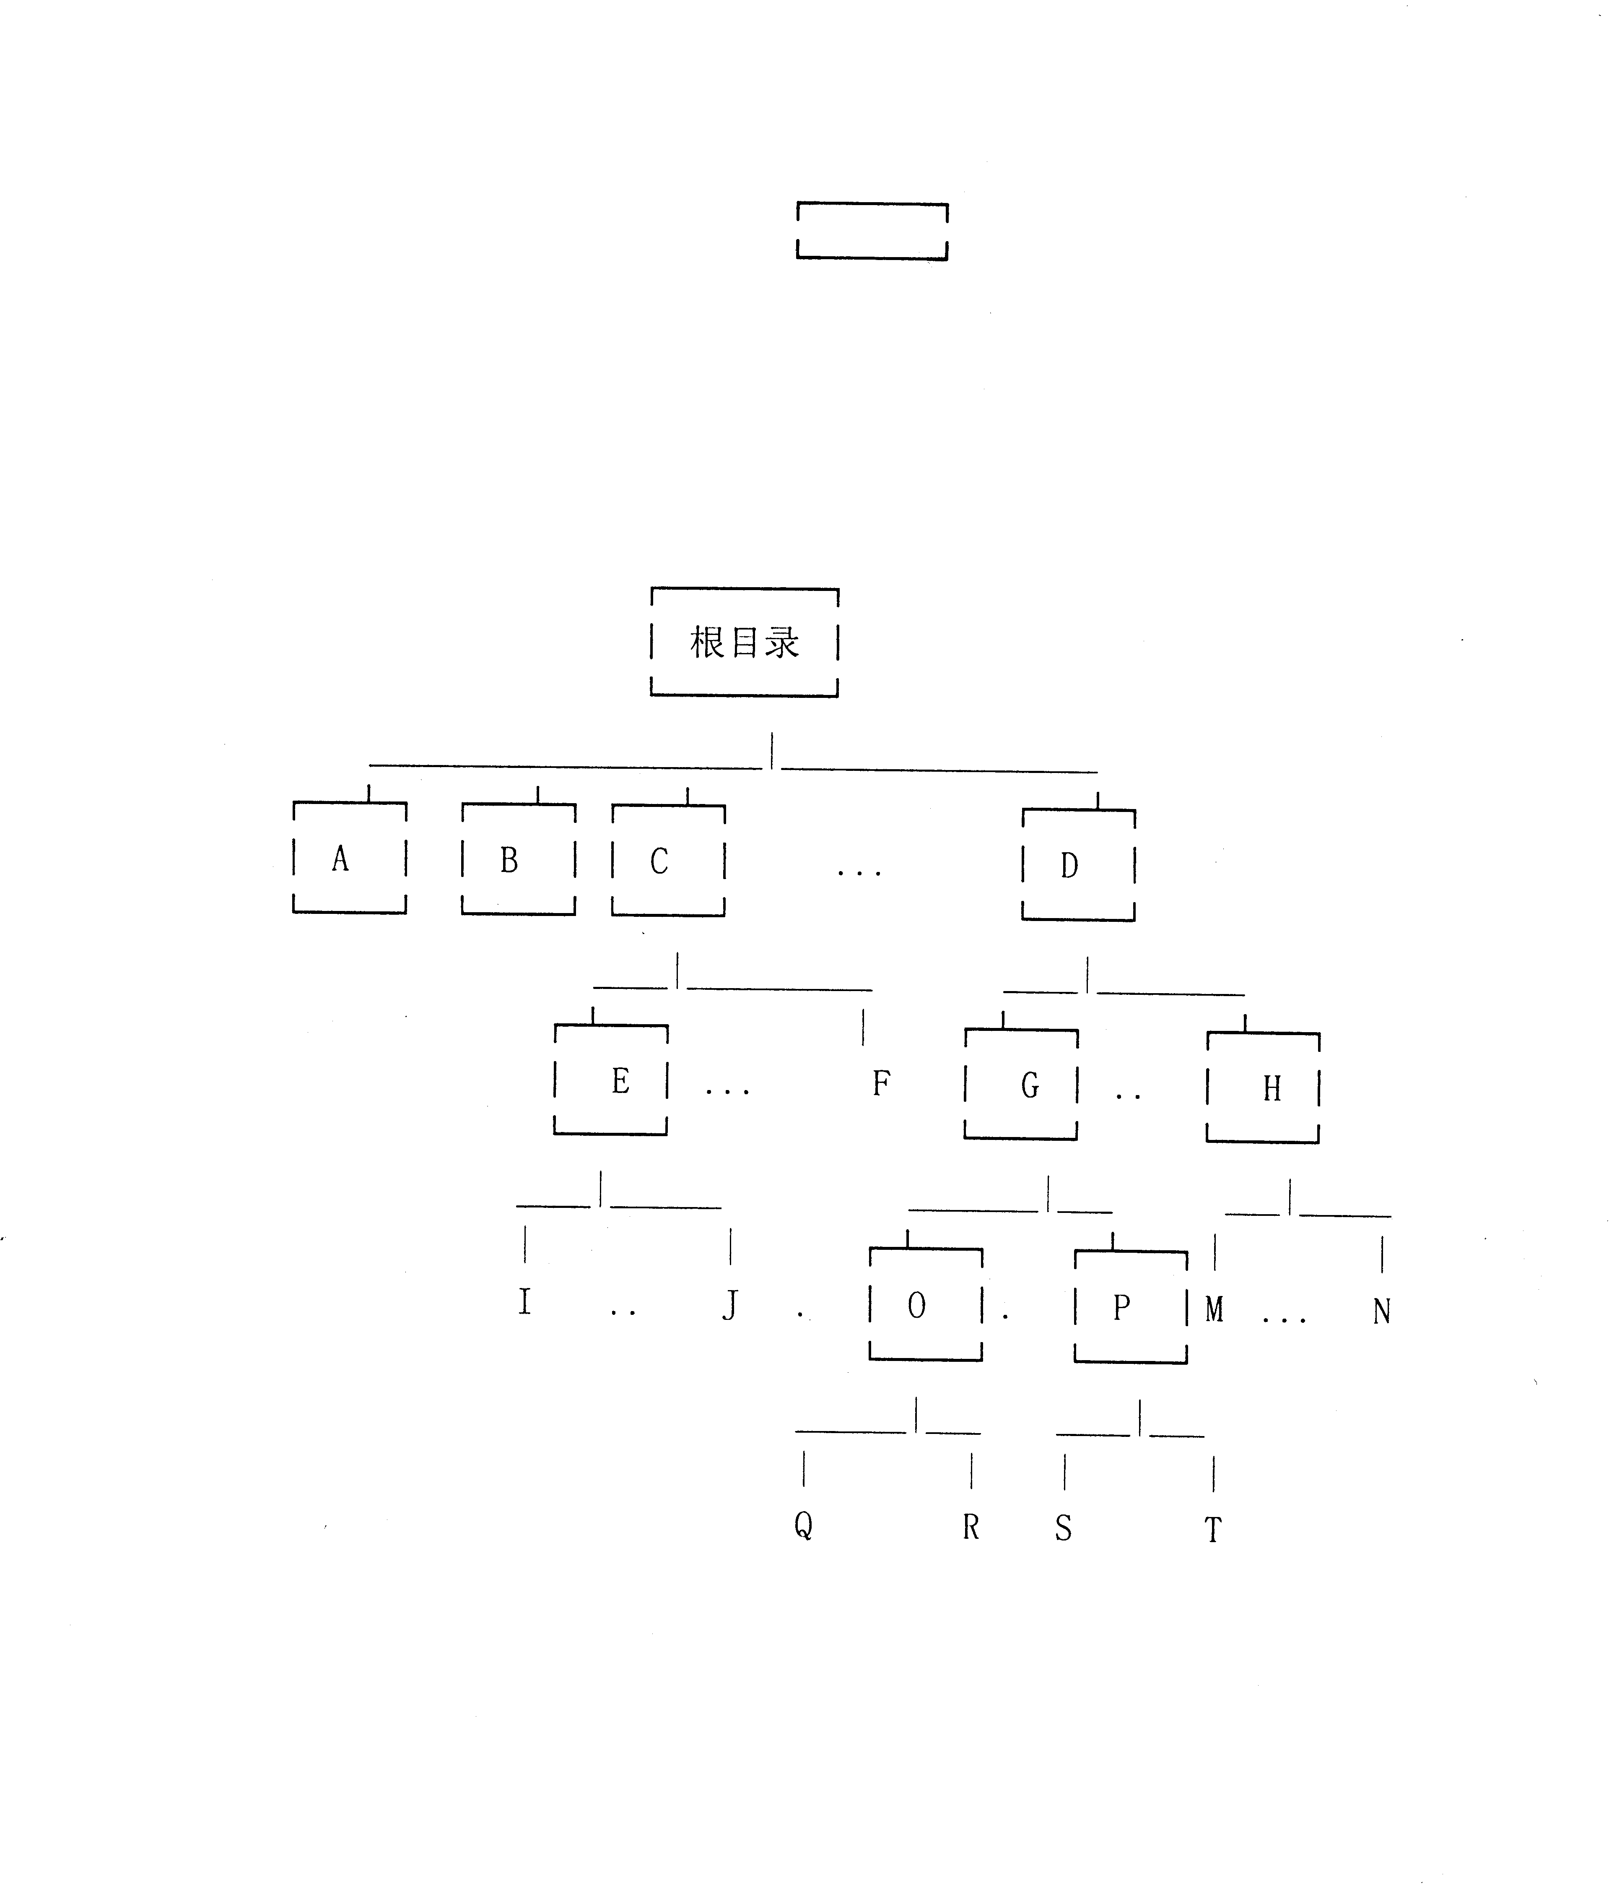表示目录，I表示文件。
A.可否进行下列操作，为什么？
（1）在目录D中建立一个文件，取名为A
（2）将目录C改名为A
B.若D是用户的目录，在一段时间内，用户D主要使用文件S和T，为简便操作和提高速度，应如何处置？

38.假定磁盘的移动臂现在处于第8柱面，有如下6个请求者等待访问磁盘，请你列出最省时间的响应次序：
序号 | 柱面 | 磁头号 | 扇区号
（1） | 9 | 6 | 3
（2） | 6 | 5 | 6
（3） | 9 | 20 | 3
（4） | 9 | 4 | 4
（5） | 20 | 9 | 5
（6） | 6 | 15 | 2

39.桌上有一个空盒，盒内只允许放一个水果，妈妈向盒内放苹果或桔子。儿子专等吃盒中的桔子，女儿专等吃盒中的苹果，若盒内已有水果，放者必须等待，若盒内没有自己要吃的水果，吃者必须等待。用PV操作来协调三人的关系时，请回答下列问题：
（1）应设置的信号量及其初值__________________________________________。
（2）在三组工作流程的虚线位置填上适当的P、V操作，实现三人正确的活动。
妈：準備
____________(1) ____________
向盒内放水果（苹果或桔子）
if水果==桔子 then____________ (2) ____________
else____________ (3) ____________
儿：
____________ (4) ____________
拿盒中的桔子
____________ (5) ____________
吃桔子
女：
____________ (6) ____________
拿盒中的苹果
____________ (7) ____________
吃苹果

